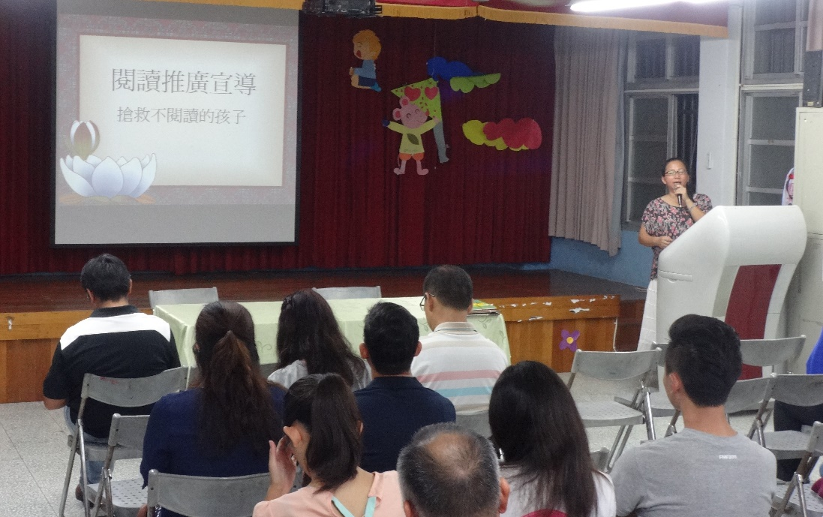
豐丘國小家長大會宣導閱讀

